- repozytorium kodu (i nie tylko) z historią zmian
- mechanizmy współdzielenia pracy członków zespołu, synchronizacja zmian
- śledzenie zmian w kodzie, porównywanie różnic w wersjach kodu, patche
- rozwój kolejnych wersji i gałęzi oprogramowania oraz mechanizmy łączenia ich
- historia rozwoju, dokumentacja zmian w kolejnych wersjach
- kopie bezpieczeństwa - możliwość wycofania zmian, powrotu do poprzedniego stanu
trunk - wersja rozwojowa  branches - odgałęzienia  tags - wersja zamrożona (np. v.1.0) | 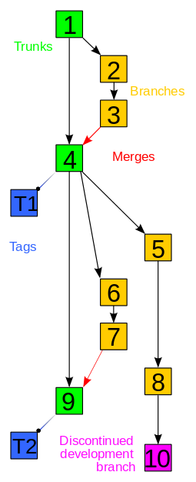
- Subversion (SVN) - architektura klient-serwer (scentralizowana),
obsługa z VS możliwa dzięki wtyczkom (np. Ankh SVN)
- Git - architektura rozproszona,
repozytorium przechowuje pełną historię (klonowanie)
- TFVC - podobny w architekturze do SVN
Scentralizowany (SVN, TFVC) | Rozproszony (git)
Scentralizowany system kontroli wersji
http://git-scm.com
- Team Foundation Version Control (TFVC)
  - scentralizowany, całe repozytorium znajduje się na jednym (zdalnym) serwerze
  - kontrola dostępu aż do poziomu pojedynczego pliku
  - rozgałęzienia to osobne katalogi
- git
  - zdecentralizowany, każdy użytkownik posiada pełną kopię repozytorium
  - można pracować lokalnie
  - większość operacji wykonywana lokalnie (szybszy w działaniu od scentralizowanych)
  - wygodny mechanizm tworzenia gałęzi
  - elastyczny, możliwość wdrożenia różnych workflow
TFVC | git
http://msdn.microsoft.com
- What is source control?
- git - fast version control
- Git w Visual Studio i Azure Repos

